社团管理系统项目
概要设计说明书

四川华迪信息技术有限公司

变更记录
版本号 | 修改点说明 | 变更日期 | 变更人 | 审批人
V1.0 | 创建
修改点说明的内容有如下几种：创建、修改（+修改说明）、删除（+删除说明）
目录
1 前言 1
1.1 文档目的 1
1.2 背景 1
1.3 文档范围 1
1.4 读者对象 1
1.5 参考文档 2
1.6 术语与缩写解释 2
2 总体设计 2
2.1 系统描述 2
2.1.1 系统概述 2
2.1.2 运行环境 2
2.1.3 数据管理要求 3
2.1.4 故障处理要求 3
2.1.5 其他要求 3
2.2 总体设计说明 3
2.2.1 基本设计概述 3
2.2.2 设计思想 4
2.2.3 系统总体结构 4
2.2.4 处理流程 5
3 接口设计 5
3.1 外部接口 5
3.2 内部接口 5
4 系统结构设计 6
4.1 模块1“用户” 6
4.1.1 功能“登录注册” 6
4.1.2 功能“个人信息维护” 6
4.1.3 功能“社团信息查询” 6
4.1.4 功能“加入社团申请” 7
4.1.5 功能“参与社团活动申请” 7
4.1.6 功能“意见发表、查询、回复” 8
4.2 模块2“社团成员管理” 8
4.2.1 功能“查询/添加/删除成员信息” 8
4.3 模块3“资金管理” 9
4.3.1 功能“资金申请” 9
4.3.2 功能“资金查询” 9
4.4 模块3“活动管理” 10
4.4.1 功能“发起活动” 10
4.4.2 功能“删除活动” 10
5 系统数据结构 11
5.1 逻辑结构设计要点 11
5.2 数据结构与模块的关系 12
6 运行设计 12
6.1 运行模块的组合 12
6.2 运行控制 12
6.3 运行时间 12
7 系统错误处理机制 13

前言

文档目的
文档编写目的是为了阐述社团管理系统的概要设计。概要设计说明书是为了说明整个社团管理系统的体系架构，以及需求用例的各个功能点在架构中的体现，为系统的详细设计人员进行详细设计时的输入参考文档。本说明书的预期读者为系统设计人员、系统开发人员和项目评审人员。

背景
社团管理系统是为了更好的管理学生参与社团情况、活动信息等信息而设计的。对于当今的的社团管理而言，多数学校还未采用计算机系统来管理社团，基本都是通过文本、表格管理社团，数据信息处理工作量大，容易出错，数据繁多易丢失且不易与查找，缺乏系统规范的信息管理手段。
建立一个完整规范的社团管理系统，可以很好的利用计算机资源，改善社团管理的现状，使社团管理工作更加的系统规范，对于社团信息的处理和查询也更加的快速和准确，有效的提升了社团的管理水平。

文档范围
- 产品范围：
本系统主要针对社团日常活动和相关信息进行管理，需要满足社团管理员和普通用户的相关需求。在此系统中，普通用户能根据社团信息自主选择加入社团，参与所在社团活动；社团管理员拥有普通用户的所有权限，除此之外还能添加、删除社团成员信息，发布活动，查看或回复意见，资金管理。由于该系统需要进行必要的用户管理，所以用户需要如注册、登录、个人信息维护、接收系统信息等功能。
2、涉及到的干系人有：社团的管理员，普通用户，开发小组。

读者对象
- 小组组长：据此来进入项目策划过程
- 需求分析员：可以识别配置项制定相关的活动计划
- 社团管理用户、普通用户：清楚与确认项目需求。
- 开发人员（设计人员、编码人员）：明确任务与需求，清楚项目开发流程。
- 测试人员：据此进入测试过程。

参考文档
《需求规格说明书》 《软件工程》

术语与缩写解释
术语或缩略语 | 解释
社团管理员 | 社团领导人、一般指社长等等
普通用户 | 一般指学生，加入或者没有加入社团的学生
用户 | 包括社团管理员和普通用户

总体设计

系统描述

系统概述
社团管理系统，采用SSI架构开发出的供在校大学生用户使用的社团管理在线平台。

运行环境
对本平台所赖于运行的硬件、软件环境的描述：
- 服务端操作系统：Windows Server 2003 SP2 及以上；
- 服务端运行环境：JDK1.6及以上；
- 数据库支持：MySQL；
- 协议支持：TCP/IP、HTTP、HTTPS、SMTP、POP3等；
- 硬件支持：服务器CPU 2.0GHz以上、内存2G以上、需要300G 以上的空闲磁盘空间；
- 网络环境：有固定公网IP，网络畅通，可以远程访问(远程桌面连接或者借助辅助工具)；
- 客户端要求：IE6以上；

数据管理要求

故障处理要求
产品支撑环境运行错误，包括以下几个方面：
- 数据库运行错误：系统无法使用，将提供错误提示页面，并记录日志。
- 系统配置参数错误：系统提供错误提示页面，要求管理员修改相关配置参数。配置参数的修改方法应参考相关为管理员提供的手册。
- 系统参数初始化错误：提供系统初始化功能，用于成批完成系统初始化。在初始化过程中，对于严重影响平台运行的错误，提供错误提示页面。对于普通错误，记录日志。
- 应用程序错误：由应用程序提供错误提示页面，相关错误应记录日志。

其他要求
- 先进性：采用先进成熟的技术，确保系统的先进性、经济性和实用性。
- 安全可靠：提供的应用框架及平台本身提供应用安全保证，并可以和第三方安全手段，如认证、加密、电子签名等进行集成。必须保证数据的安全性和保密性。对于基于平台开发的应用系统，只允许有权限的人员进行操作和浏览信息。必须有安全的手段来进行权限控制。
- 开放互连：系统应对各类业务系统、数据库系统、WEB信息等具有通用的或可定制的接口策略和连接方法。
- 规范性：开发过程控制、开发技术、系统编码、文档应规范化，并遵循相应的国内外标准。开发结束，需要提供必要的文档资料。
- 可靠性：保证系统的可靠运行和在升级过程中的方便快捷。
- 可扩充性：系统应当可以根据需求的变化，方便地进行功能的调整、增减，模块的升级和系统架构的逐步完善。
- 界面友好、操作方便：操作界面要直观、简单、贴近实际，操作过程应当尽量简化，符合实际过程。身份认证过程即要保证安全，也要尽量简化认证过程。
- 可维护性：系统维护应当简单。

总体设计说明

基本设计概述
从《需求规格说明书》出发，根据用户的需求，本系统设计了注册登录、个人信息维护、加入社团、参与活动申请、意见发表/查询/回复、成员管理、资金管理、活动管理、信息发布/接受等功能。并针对这些功能划分了用户、社团成员管理、资金管理、活动管理四大模块模块进行设计。

设计思想
本概要设计主要由结构设计、接口设计、全局数据结构设计及其他方面设计组成。需遵循软抽象、模块化、信息隐蔽及模块独立性等特征。模块独立性从两个方面度量：
(1)内聚性：偶然内聚、逻辑内聚、时间内聚、过程内聚、通信内聚、顺序内聚、功能内聚。
(2)耦合性：内容耦合、公共耦合、外部耦合、控制耦合、标记耦合、数据耦合、非直接耦合

系统总体结构
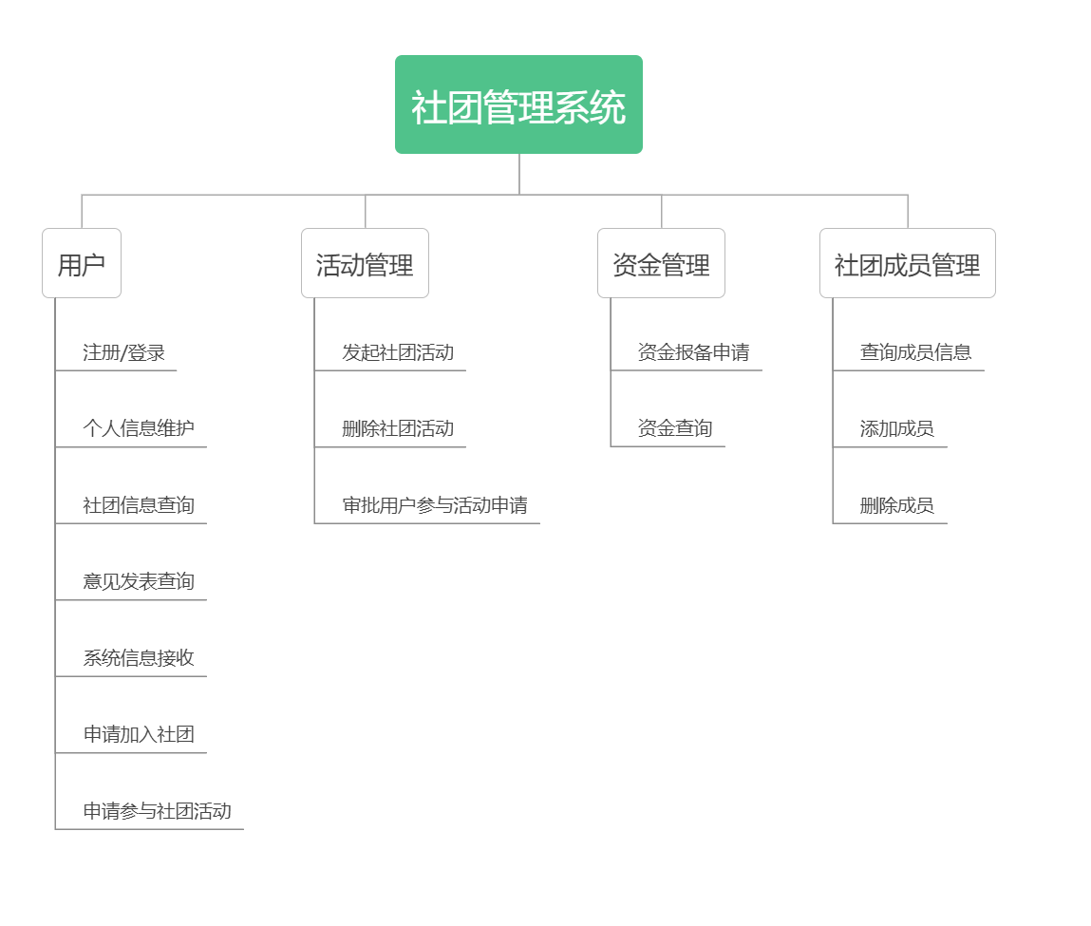

处理流程
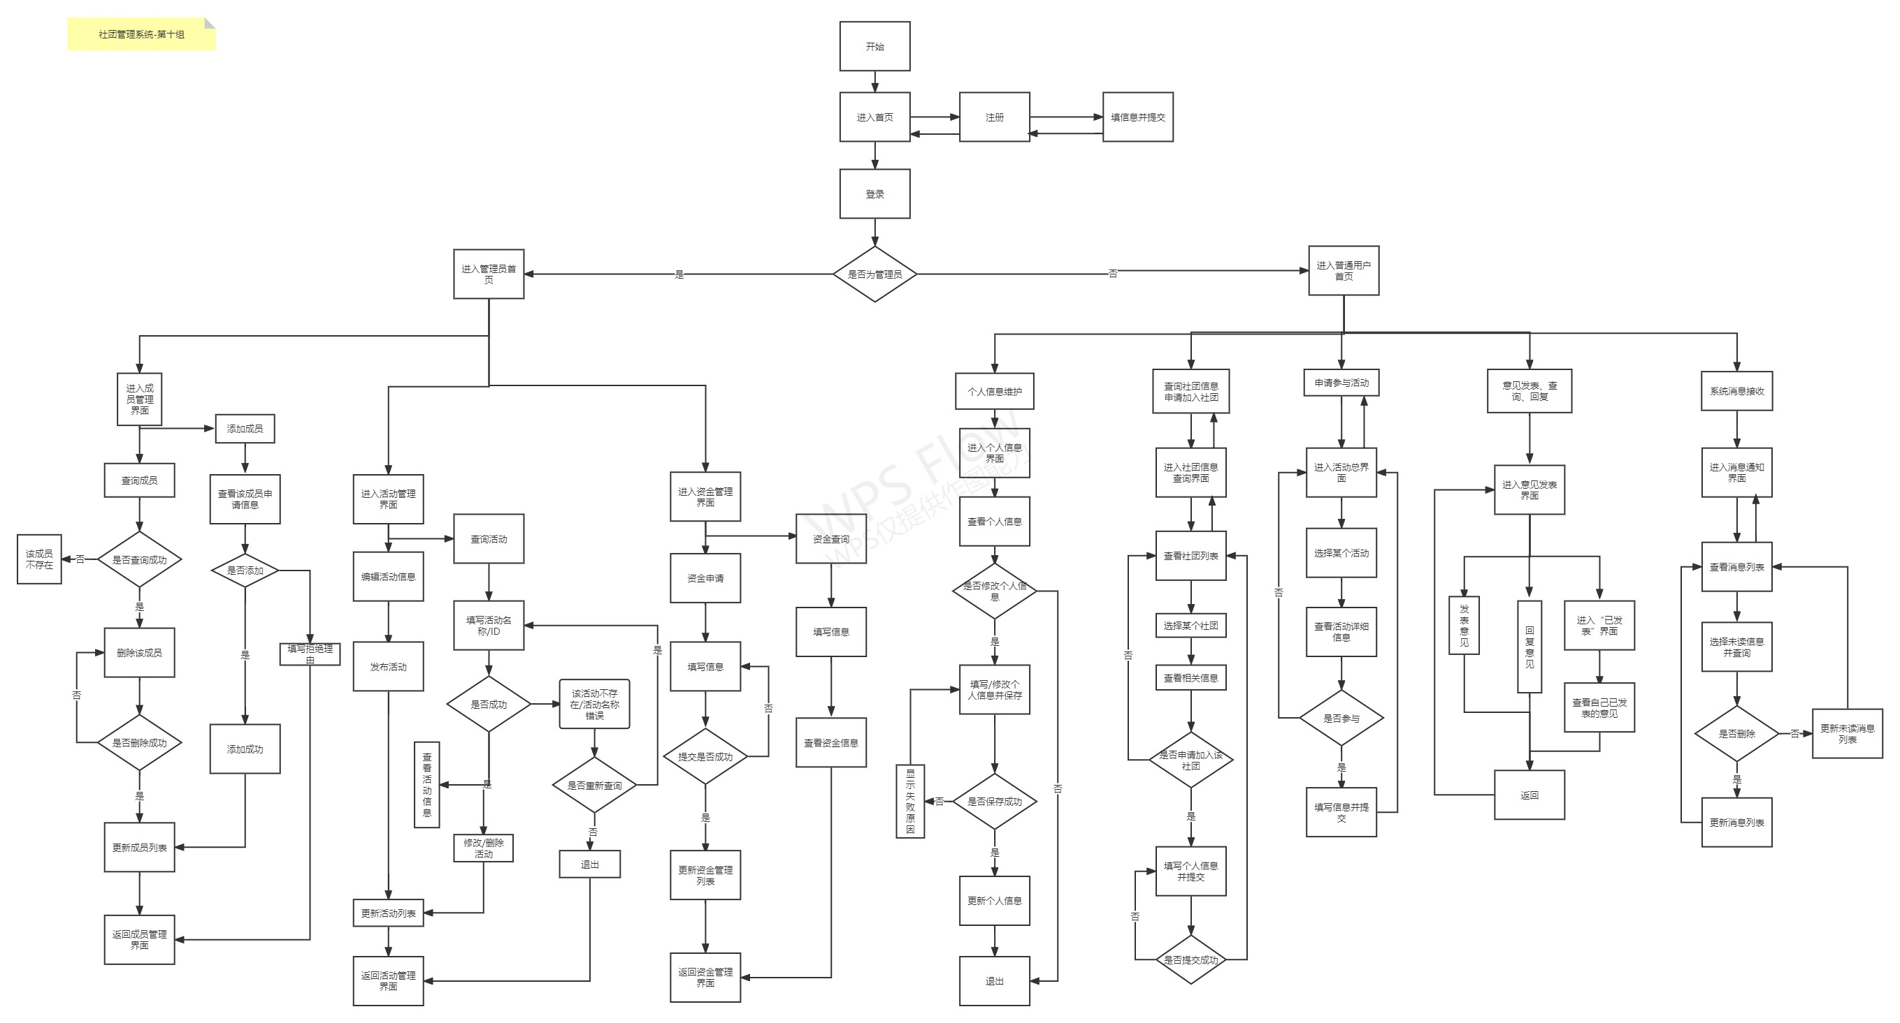

接口设计

外部接口
- 用户界面接口：要求该用户界面友好、清楚明了、突出重点、而且容易使用；界面还必须能够提供尽量多的功能，以给顾客便捷的效劳。
- 软件接口：数据库：需要储存该系统的相关数据和信息；操作系统：提供运行平台。
- 硬件接口：服务机：交流历史数据；客户机：处理内部数据；

内部接口
用户接口：
- 用户注册登录接口
- 个人信息修改接口
- 信息浏览接口
- 社团相关申请接口
- 信息活动发布接口
- 意见发表查询接口

系统结构设计

模块1“用户”

功能“登录注册”
- 界面原型：
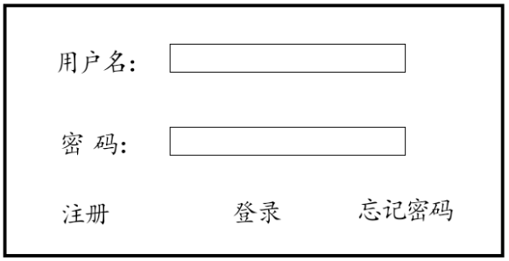
- 实现功能：实现新用户注册，已有账号的用户登录

功能“个人信息维护”
- 界面原型：
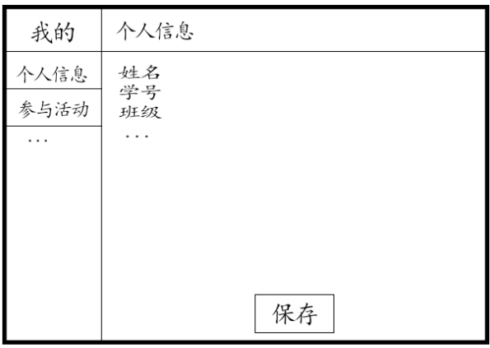
- 实现功能：实现用户的个人信息修改维护，如：姓名、学号、班级等

功能“社团信息查询”
- 界面原型：
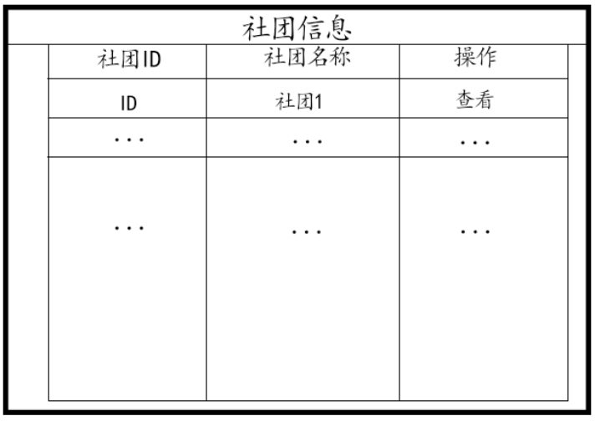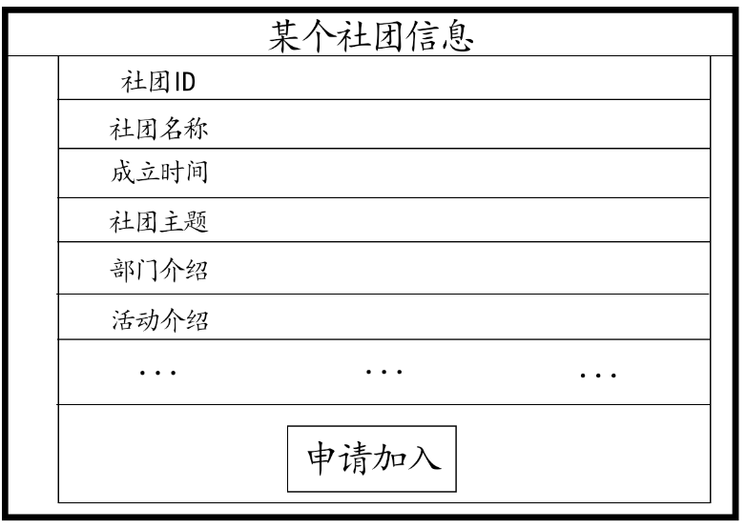
- 实现功能：实现用户对社团信息、活动的查询，并可以申请加入社团或参加相关活动。

功能“加入社团申请”
- 界面原型：
- 实现功能：用户选择社团并加入

功能“参与社团活动申请”
- 界面原型：
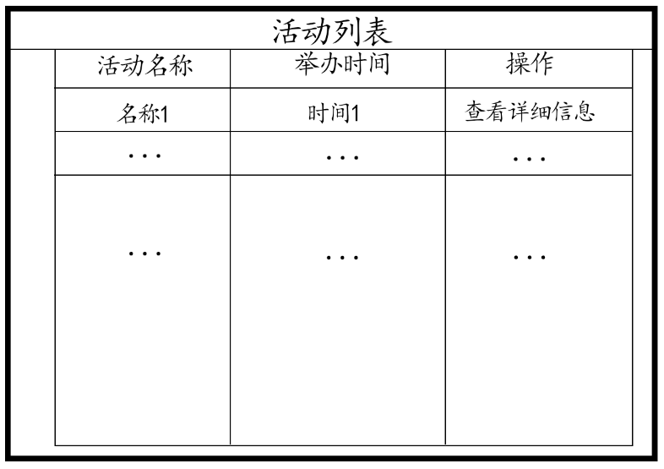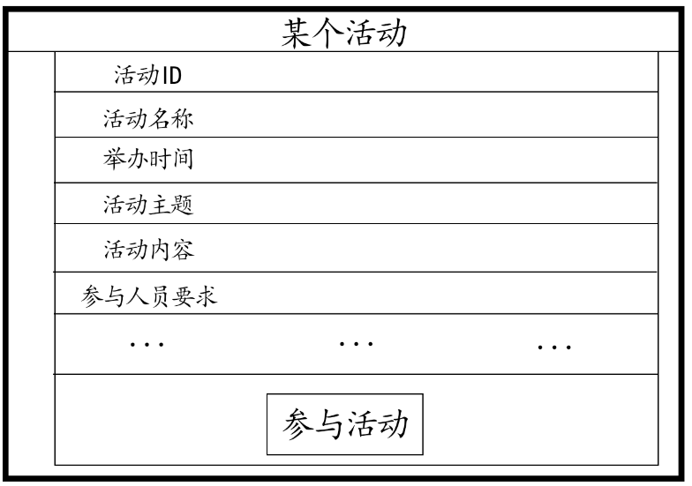
- 实现功能:用户可以参与社团活动

功能“意见发表、查询、回复”
- 实现功能：用户可以进行对某个活动提出意见、查询意见、意见回复。

模块2“社团成员管理”

功能“查询/添加/删除成员信息”
- 界面原型：
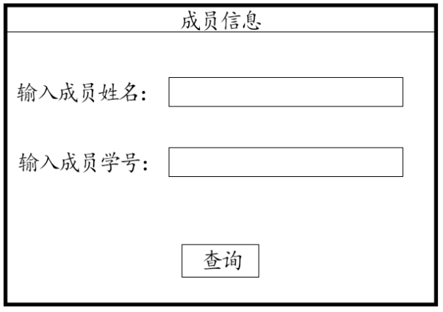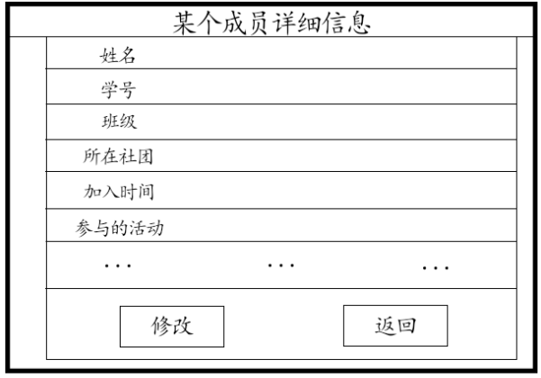
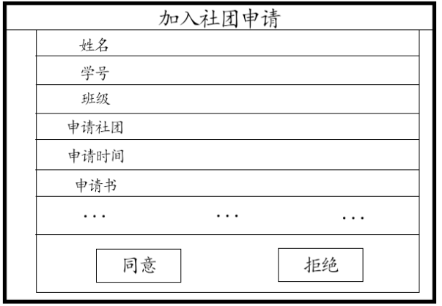
- 功能说明：管理员能对社团成员进行查看、添加、删除管理。

模块3“资金管理”

功能“资金申请”
- 界面原型：
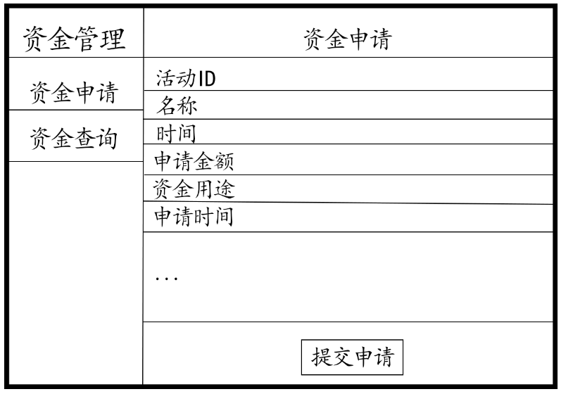
- 功能说明：管理员可以针对某个活动进行资金申请。

功能“资金查询”
- 界面原型：
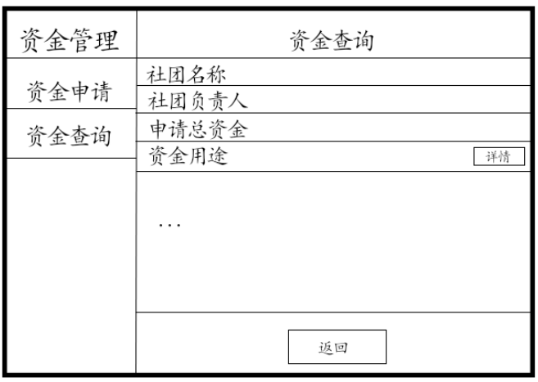
- 功能说明：管理员可以查询该社团资金用途等信息。

模块3“活动管理”

功能“发起活动”
- 界面原型:
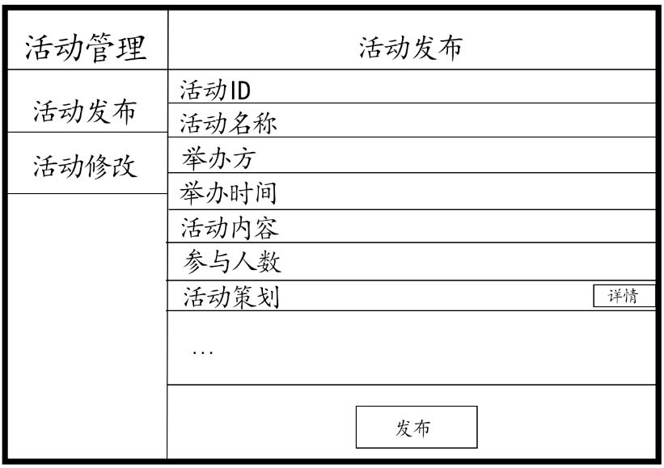
- 功能说明:管理员可以发布社团活动

功能“删除活动”
- 界面原型：
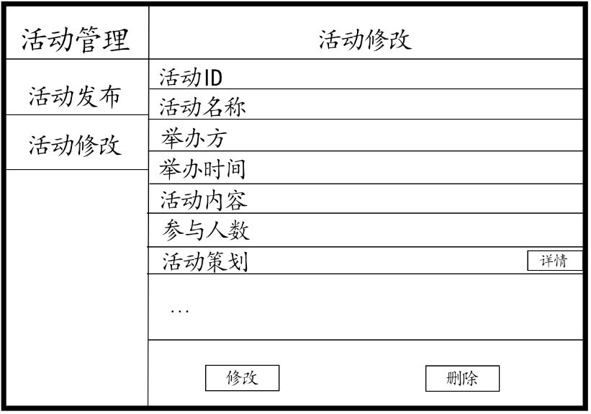
- 功能说明：管理员可以修改活动信息或删除。

系统数据结构

逻辑结构设计要点
社团管理系统采用MySQL编写数据库。
1、E-R图向关系模型的转换
规则：一个实体型转换为一个关系模式；一个1:1联系可以转换为一个独立的关系模式，也可以与任意一端对应的关系模式合并；一个1:n联系可以转换为一个独立的关系模式，也可以与n端对应的关系模式合并；一个m:n联系可以转换为一个独立的关系模式；一个多元联系可以转换为一个独立的关系模式；具有相同码的关系模式可以合并；有些1：n的联系，将属性合并到n端后，该属性也作为主码的一部分
2、数据抽象分类
3、数据模型优化：确定数据依赖，对数据依赖进行极小化处理，消除冗余联系。确定范式级别，根据应用环境，对某些模式进行合并或分解
4、设计用户子模式：考虑使用方便性和效率问题，主要借助视图手段实现，包括：建立视图，使用更符合用户习惯的别名；对不同类型的用户定义不同的视图，以区分其权限及保证系统的安全性；对复杂的查询操作，可以定义视图，简化用户对系统的使用。

数据结构与模块的关系
物理数据结构设计主要是设计数据在模块中的表示形式。数据在模块中都是以结构的方式表示。系统操作对数据库数据结构，也就是数据表进行查询和修改，在操作过程中都需要对数据库中的所有表，进行联合查询、修改。主要用于各模块之间函数的信息传递。接口传递的信息将是以数据结构封装了的数据，以参数传递或返回值的形式在各模块间传输。出错信息将送入显示模块中。
各个数据结构与访问这些数据结构的形式: 系统的数据结构由标准数据库语言SQL实现，如INSERT语句、DELETE语句、UPDATE语句。

运行设计

运行模块的组合
社团管理系统在有输入时启动接收数据模块，通过各模块之间的调用，读入并对输入进行格式化。在接收数据模块得到充分的数据时，调用网络传输模块，将数据通过网络送到服务器，并等待接收服务器返回的信息。接收到返回信息后随即调用数据输出模块，对信息进行处理，产生相应的输出。
普通用户模块：主要是进行查询社团信息，请求加入社团，参加社团活动，接收系统信息，个人信息维护等。
管理员模块：主要是进行发起社团活动，管理社团成员，资金管理等。
服务器程序的接收网络数据模块必须始终处于活动状态，模块间涉及数据库调用的对其进行访问，完成后调用模块，将信息返回客户端。

运行控制
运行控制将严格按照各模块间函数调用关系来实现。在各事务中心模块中，需对运行控制进行正确的判断，选择正确的运行控制路径。
该系统主要输入设备为键盘，输出设备为显示器。
用户登陆时需要通过用户名和密码进行身份验证，系统会根据用户类型（普通用户和管理员）不同而登录不同的运行环境。
注销账号等涉及安全的操作将核实信息后执行。

运行时间
为使作出的操作有较快的反应，就要对运行时间有一定要求。
网络硬件对运行时间有最大的影响，当网络负载量大时，对操作反应将受到很大的影响。所以将采用高速ATM 网络，减少传输时间，实现用户机与系统服务器之间的连接。使用高性能的服务器，缩短数据库对系统的访问时间。
一般用户模块会频繁运行，占数据库使用时间三分之二，管理员模块占用数据库使用时间三分之一。

系统错误处理机制
产品支撑环境运行错误，包括以下几个方面：
出错类型 | 处理方法
用户名或密码错误，输入不合法等 | 文本框变红进行提示，须在操作成功判断及输入数据验证模块由数据进行数据分析，判断错误类型，再生成相应的错误提示语句，送到输出模块中。
由于除系统外产生的其它问题，如网络传输超时等。 | 可在出错的相应模块中输出简单的出错语句，并将程序重置，返回加载的上一个阶段。
停电或电压不稳造成的数据丢失的损失 | 数据库定时、及时备份。
停电或电压不稳造成的数据丢失的损失 | 可在日志中找到最新数据记录。
停电或电压不稳造成的数据丢失的损失 | 在硬件方面要选择较可靠、稳定的服务器机种，保证系统的可靠运行。
数据库运行错误：系统无法使用 | 将提供错误提示页面，并记录日志。
系统配置参数错误 | 系统提供错误提示页面，要求管理员修改相关配置参数。配置参数的修改方法应参考相关为管理员提供的手册。
系统参数初始化错误 | 提供系统初始化功能，用于成批完成系统初始化。在初始化过程中，对于严重影响平台运行的错误，提供错误提示页面。对于普通错误，记录日志。
应用程序错误 | 由应用程序提供错误提示页面，记录日志。

